附件2：

教务网络管理系统客户端的调课、代课、停课处理操作步骤

一、管理员登录系统后，单击“教学安排”，进入教学安排界面：
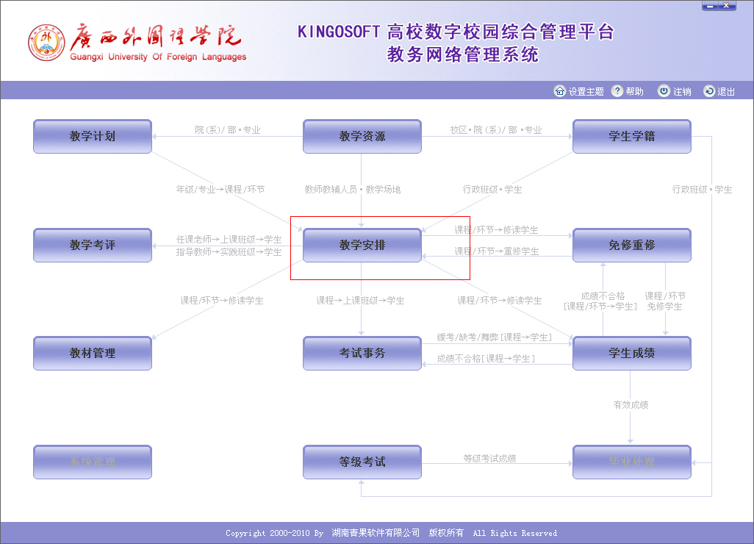
进入教学安排界面后，单击编排课表按钮：
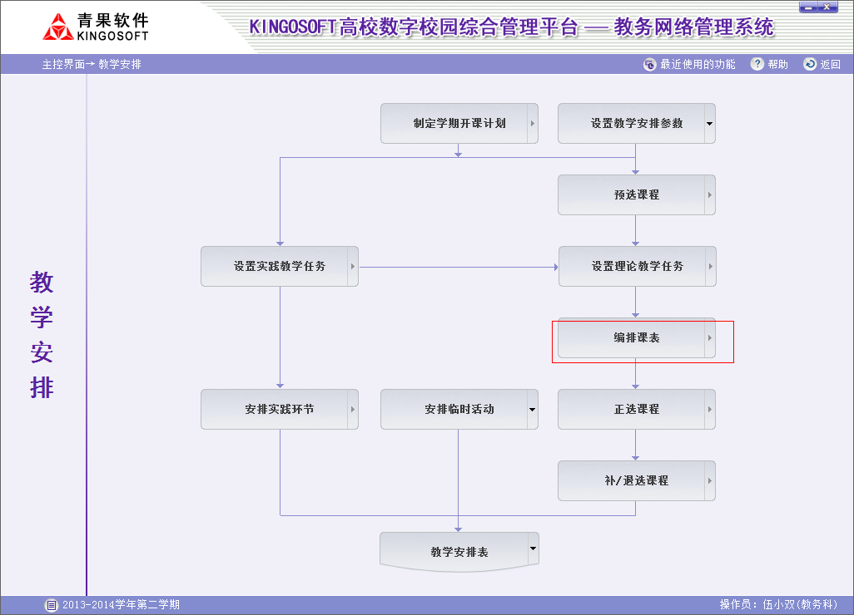
二、管理员进入编排课表界面，找到调整课表按钮单击一下，然后单击调课处理菜单，进入调整课表界面：
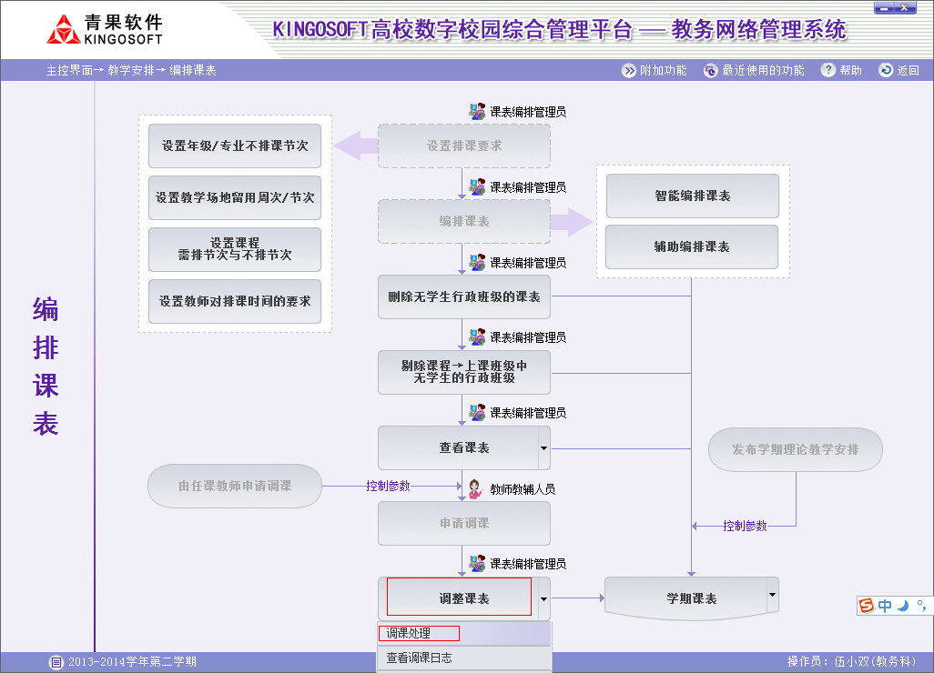
三、进到调整课表界面后，点选“限已申请”调出已在网站上提出调课的申请项目，找到该教师的调课请求，双击该教师课程调整申请行，如图所示：
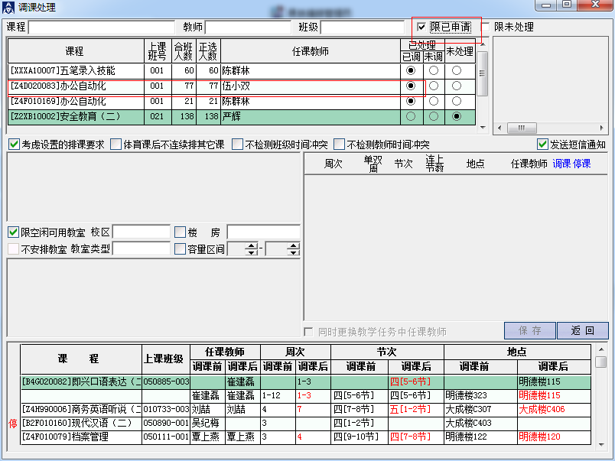
四、双击调课申请后，在右边中间对话框出现其课程安排，勾选调课（或停课）复选框，打开设置调课内容：
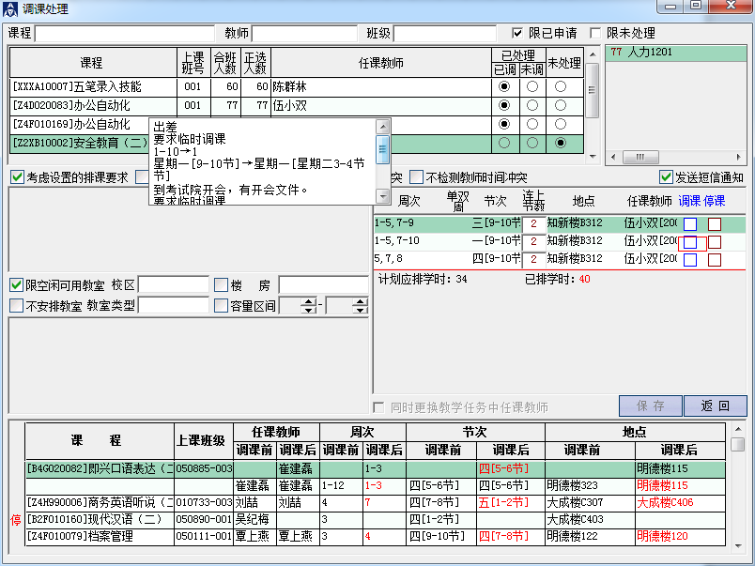
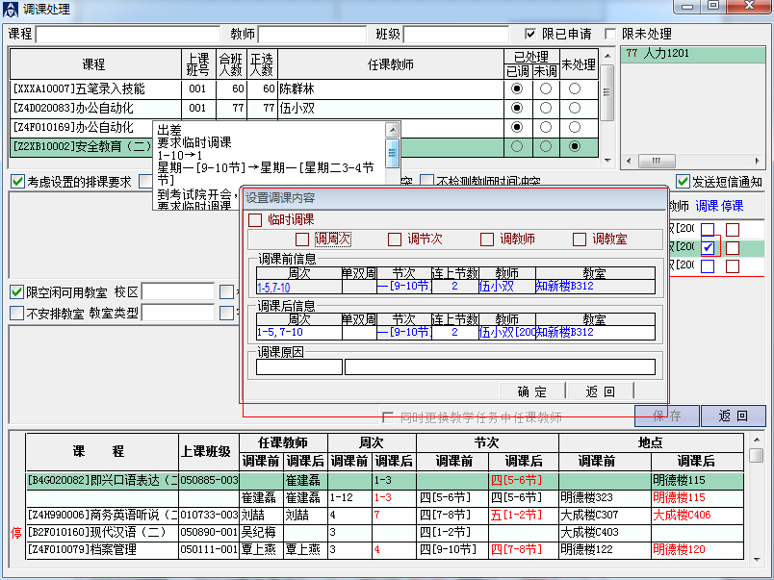
五、管理员设置调课内容，勾选需调整的内容，按申请人申请项目进行调整，如图：
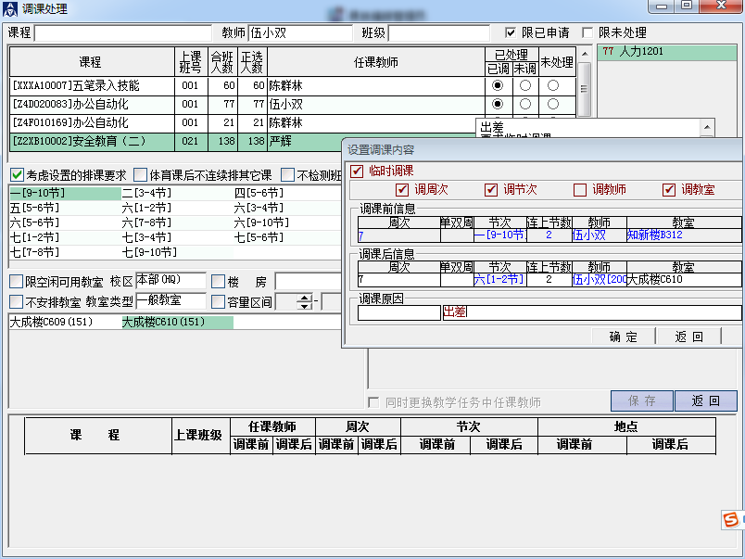
六、管理员务必填写其调课原因，任课教师因教室设备问题、公假、国家法定假期、学校重大活动、大型考务活动、病假和不可抗因素等原因须进行调课的情况不纳入调课或代课学时的统计次数范围内。填写完毕后，单击确定按钮，回到“调课处理”窗口，单击保存，完成操作。
